**西安电子科技大学**

**组网与运维综合实验 课程实验报告**

**实验名称 交换机基础与VLAN配置**

网络与信息安全 学院 2118021 班

成 绩

姓名 夏雨轩 学号 21009201006

同作者 无

实验日期 2023 年 11 月 9 日

|  |
| --- |
| 指导教师评语：  指导教师：  年 月 日 |
| **实验报告内容基本要求及参考格式**  一、实验目的  二、实验所用仪器（或实验环境）  三、实验基本原理及步骤（或方案设计及理论计算）  四、实验数据记录（或仿真及软件设计）  五、实验结果分析及回答问题（或测试环境及测试结果） |

## 实验1：交换机启动及基本设置

**实验目的**

1. 熟悉H3C交换机的开机界面；

2. 对H3C交换机进行基本设置；

3. 理解H3C交换机的端口及其编号；

## 实验要求

1. 一台H3C-S5130系列交换机（也可以选择其它）；

2. 一台PC（做调试终端），以及Console电缆及转接器。

## 实验拓扑

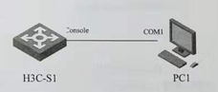

## 实验步骤

1. H3C交换机的启动

截取几张这部分看到的界面，并用文字简述里面的重要信息。

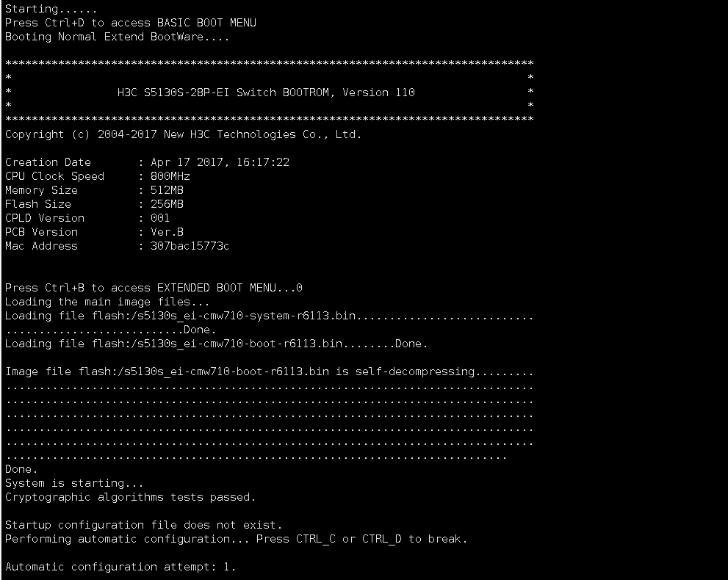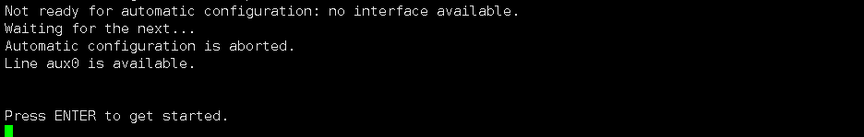

首先图中显示了连接的设备名称，型号以及版本，是：H3C S5130S-28P-EI SWITCH BOOTROM,Version 11。

Creation Date：Apr 17 2017，16：17：22表示了H3C交换机的创建日期是2017年4月17号的下午16点。

CPU Clock Speed：800MHZ表示了H3C交换机的CPU速度是800MHZ。

Memory Size：512MB表示了Memory的大小是512MB。

Flash Size：256MB显示了闪存Flash的大小的256MB。

CPLD Version：001；PCB Version：Ver.B表示了CPLD以及进程控制块PCB的版本分别是001和Ver.B。

MAC Address：307bac15773c表示了MAC以太网的地址。

“Press Ctrl-B to access EXTENDED BOOT MENU…0”这一行输出信息询问是否使用 Ctrl-B进入Boot菜单，并提供0秒的等待时间。

“Loading the main image files...”这一行显示正在加载文件夹。而后开始访问不同的路径下面的bin文件夹，并成功完成。

“System is starting..”这一句显示交换机的系统正在启动。

“Startup configuration file does not exist.Performing automatic configuration... Press CTRL C or CTRL D to break”这句话显示启动配置文件不存在。机器正在执行自动配置...按 CTRL+C 或 CTRL+D 中断。

“Automatic configuration attempt : 1.”这句话表明系统或软件正在尝试进行自动配置，而"1" 可能表示尝试的次数，指示这是第一次尝试。

“Not ready for automaticconfiguration: waiting for the next ...”这句话表明系统或软件尚未准备好进行自动配置，正在等待下一步的操作。

“Automatic configuration is aborted.”（自动配置已中止。）: 这表示系统或软件尝试进行自动配置，但是由于某种原因，该过程被中止或取消了。这可能是由于检测到问题或错误而导致的。

“Line aux0 is available.”（线路 aux0 可用。）: 这表明系统检测到一个称为aux0的线路或接口是可用的。

“Press ENTER to get started.”（按回车键开始。）: 最后，系统提示用户按下回车键以开始继续进行。这可能是手动启动配置过程的一种方式，因为自动配置已中止，用户需要手动触发下一步的操作。

2. 进行H3C交换机基本配置

此处附上你在配置交换机时拍的重要命令的照片，并对其中的关键命令加以简单解释。

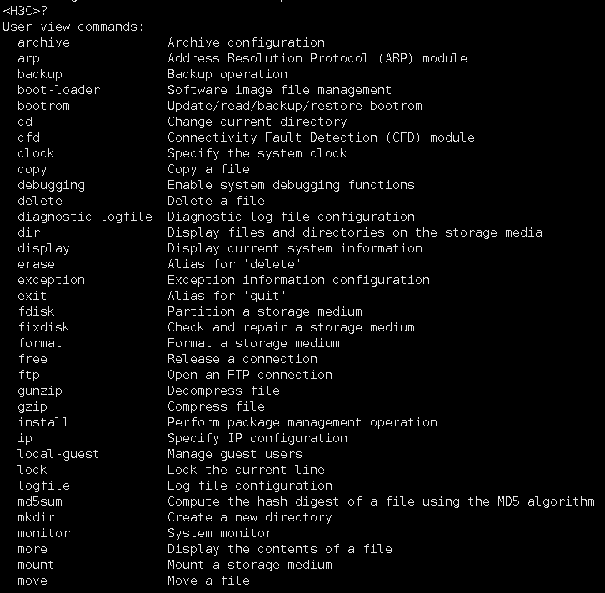

首先在用户视图下键入“？”，就可以看到用户模式下的可用命令，比如涉及到了存档，备份，启动加载器，指定系统时钟，连接故障检测模块，复制文件，启用系统调试功能，删除文件，诊断日志文件配置，显示当前系统信息，对存储介质进行分区，检查和修复存储介质以及格式化存储介质等等命令。

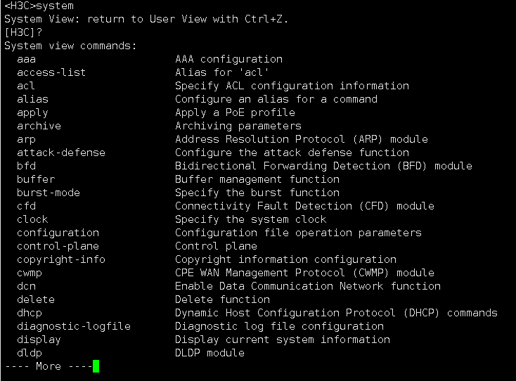

键入“system”命令，看到提示符变为[H3C]，即为进入到全局配置模式。输入“？”命令，显示了在全局配置模式下可以输入的全部指令。其中包括了指定ACL配置信息，配置命令的别名，地址解析协议模块，配置攻击防御功能，双向转发检测模块，缓冲区管理功能，连接故障检测模块，CPE广域网管理协议（CWMO）模块，动态主机配置协议命令，诊断日志文件配置等等命令信息。

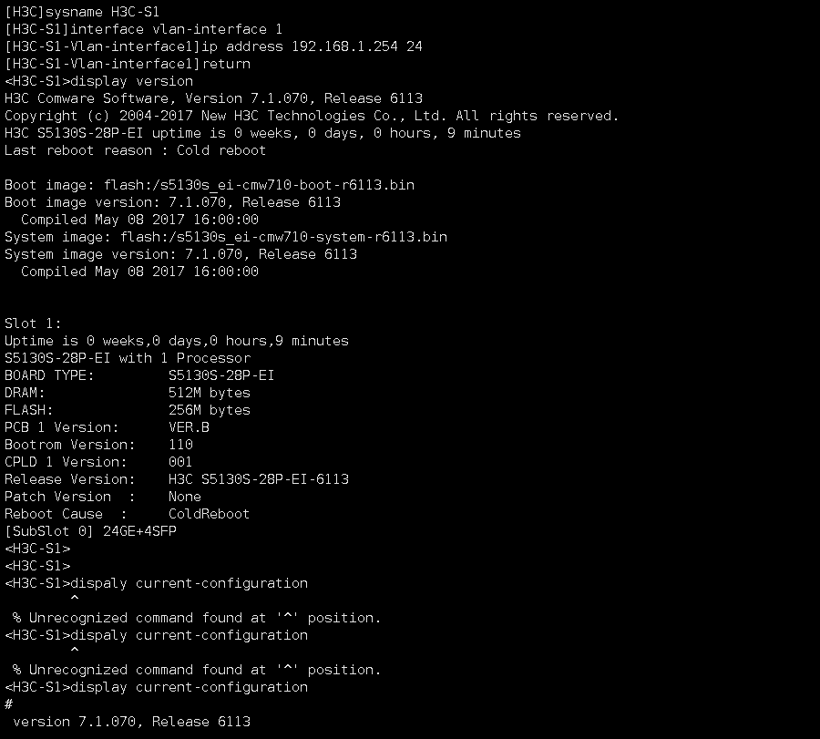

sysname H3C-S1--配置交换机命名为 H3C-Sl，当输入命令敲完回车后会立即生效，可以看到交换机的命名已经改为了H3C-S1。

Interface vlan-interface 1--是一种在网络设备上配置 VLAN 接口的命令，这样的命令通常在路由器、三层交换机或防火墙等设备上使用。配置虚拟局域网接口并进入虚拟局域网接口视图。如果虚拟局域网号不存在，需要首先创建虚拟局域网。

Ip address 192.168.1.254 24--配置当前交换机的VLAN1的IP地址为192.168.1.254，这是可以用于H3C交换机管理的IP地址。

Return--由视图H3C-S1-Vlan-interface返回到H3C-S1。

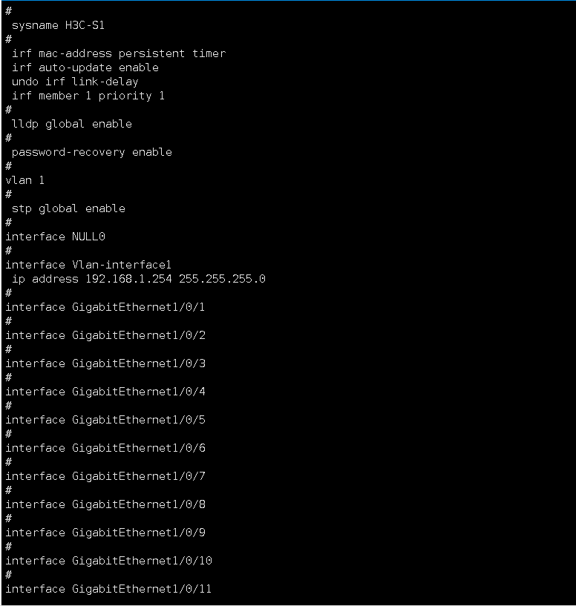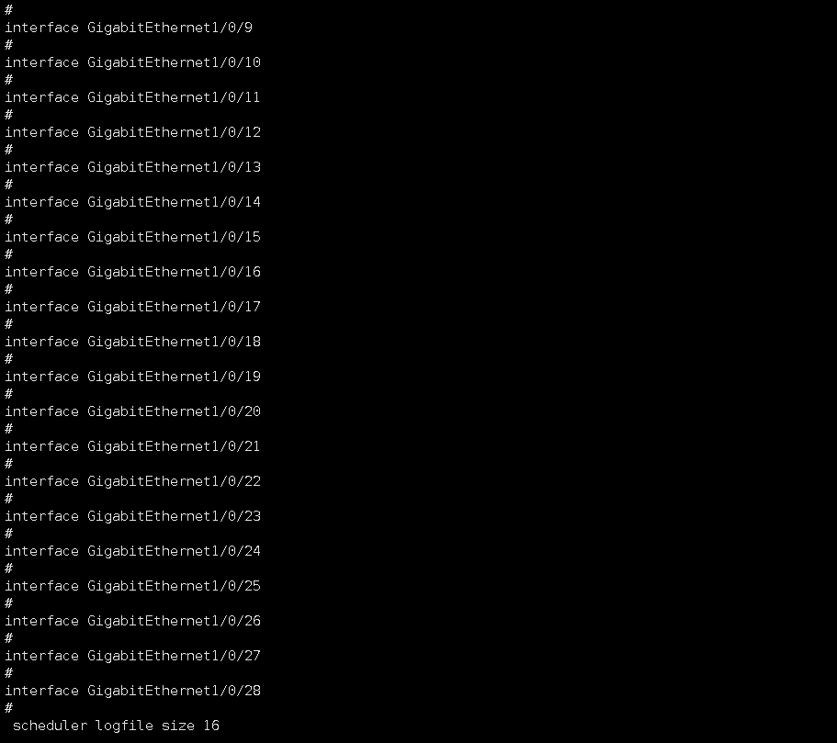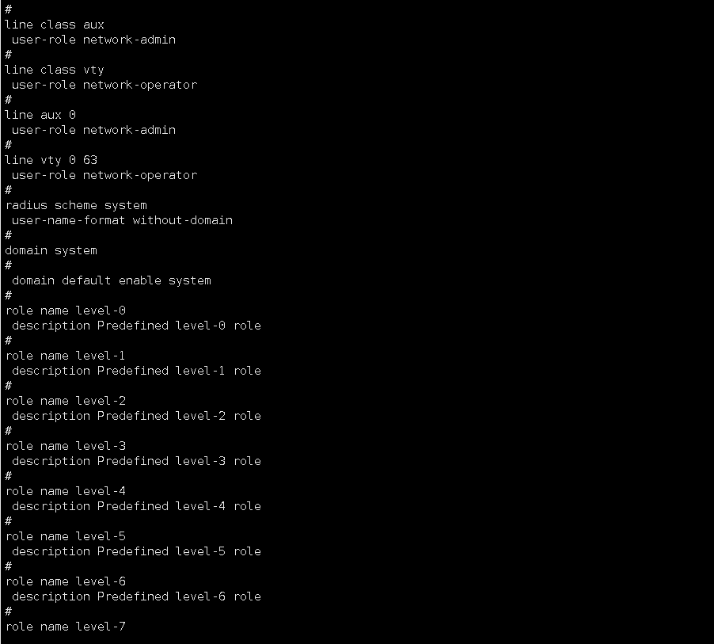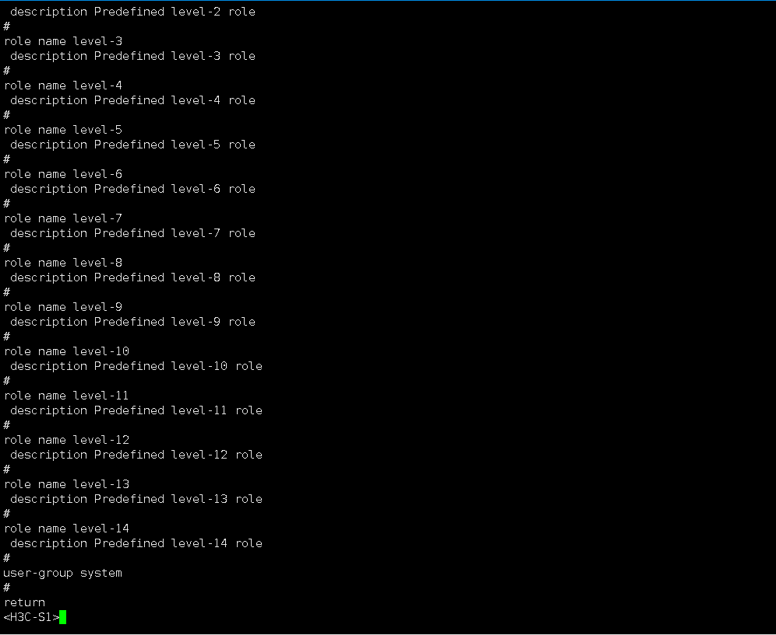

Dispaly version--显示H3C设备系统版本信息，包括软件运行平台，软件的版本号，产品的版本号，H3C交换机的版权信息，H3C交换机开机后已运行时间，内存容量,flash容量，Bootrom版本，交换机的端口数量和硬件版本号。

display current-configuration --显示设备当前生效的配置。除了刚刚设置的项目被显示出来外，输出的配置清单还显示了接口信息，其中1~24编号的接口千兆以太网是10/100/1000基站自适应以太网接口，25~28编号的接口千兆以太网是1000基-XSFP以太网接口。

H3CS5120系列交换机的接口均采用3位编号方式:interfacetypeA/B/C。

A:对于不支持IRF的设备，该项取值为1;对于支持IRF的设备，该项表示IRF中成员设备的编号，若未形成IRF，其取值为1。

B:表示设备上的槽位号。取值为0，表示设备上固定接口所在的槽位，取值为1，表示接口模块扩展卡1上接口所在的槽位，取值为2，表示接口模块扩展卡2上端口所在的槽位。c:表示某槽位上的接口编号。

从配置清单可以看出，所有接口都没有进行任何配置，它们所使用的是默认配置。从输出的配置文件中可以看到，其规则如下：

配置文件的内容为命令行，且只保存非默认配置。

配置文件以命令视图为基本框架，同一命令视图的命令组织在一起，形成一节，节与节之间通常用空行或注释行隔开(以“#”开始的为注释行，空行或注释行可以是一行或多行)。配置文件中各节的安排顺序通常为:系统配置、接口配置、各种协议配置和用户界面配置。

## 实验2：配置交换机端口

**实验目的**

1. 设置H3C交换机的端口属性。

2. 查看H3C交换机的端口配置和统计信息。

## 实验要求

1. 一台H3C-S5130系列交换机（也可以选择其它）；

2. 一台PC（做调试终端），以及Console电缆及转接器；

3. 一条双绞线跳线。

## 拓扑结构

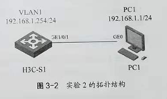

## 实验步骤

1. 配置交换机端口

请对该步骤截图，并用文字简述里面的重要命令是何含义。

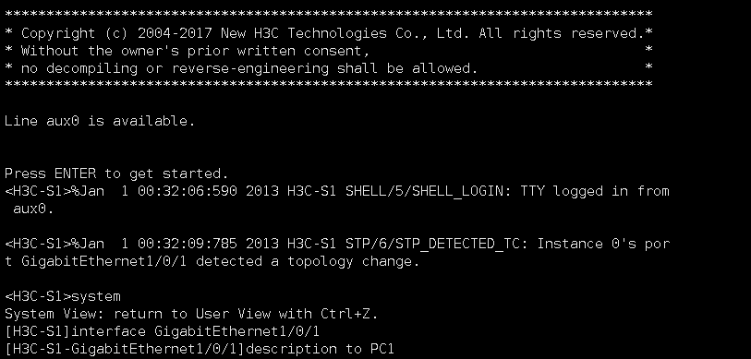

System--首先键入System指令，进入到全局配置模式。

Interface GigabitEthernet1/0/1--配置进入以太网端口1/0/4的视图模式。

Description to PC1--连接到PC1接口，并且配置当前接口PC1的描述信息。

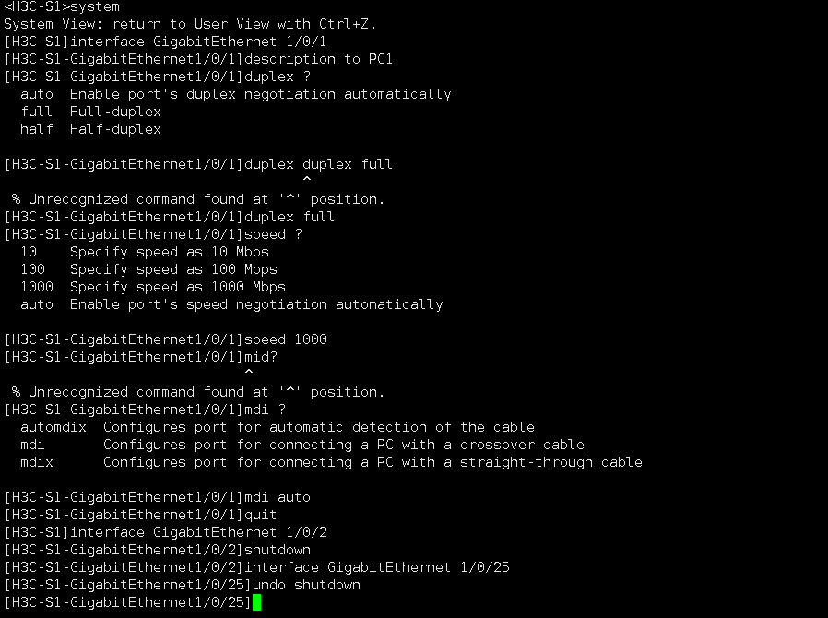

Duplex ？--duplex在网络通信中通常用于描述数据传输的模式。同时显示出auto，full，half这三种通信模式。

Duplex full--是一个网络设备配置命令，用于设置特定接口（通常是以太网接口）的双工模式为全双工。

Speed ？--显示以太网端口的速率分别为10，100，1000Mbps和自动设置四种选项。

Speed 1000--用于设置特定接口（通常是以太网接口）的传输速率为 1000 Mbps（千兆位每秒）。这表示将该接口配置为千兆以太网速率。

Mdi ？--显示以太网端口的MDI模式分别为自动，直通和交叉三种模式，改变电缆接收和发送数据的线序。

Mdi auto--选择自动的以太网端口MDI模式。

Quit；interface GigabitEthernet1/0/2--退出端口1/0/1的视图模式，进入端口1/0/2的视图模式。

Shutdown--关闭不使用的端口。

Interface GigabitEthernet 1/0/25--进入1/0/25的视图模式。

Undo shutdown--开启交换机的端口。端口默认是开启的，使用此命令也可以激活combo端口。

2. 查看端口相关信息

请对该步骤截图，并用文字简述里面的重要命令是何含义。

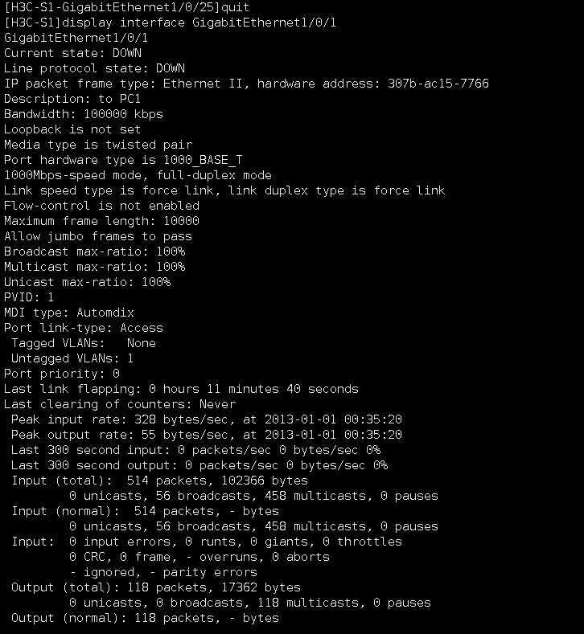

Display interface GigabitEthernet1/0/1--该命令显示以太网口的运行状态和相关信息，包括接口(端口)的具体配置和统计信息。清单中列出了interface GigabitEthemet1/0/1接口的有关信息，在接收和发送数据帧的统计中均为0，这是因为此端口没有连接任何设备。同时显示了端口目前的状态，线路协议的状态，IP数据包帧的类型，硬件地址，带宽，1000MPS速度模式，最大帧长，峰值输入速率，峰值输出速率以及输入和输出的数据包总数。

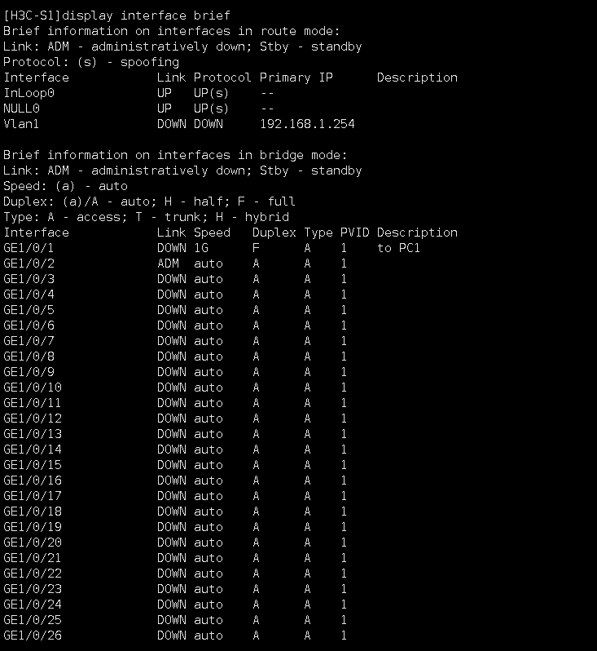

Display interface brief--该命令显示了以太网端口的概要信息，包括设备上三层和二层的端口信息，也可以指定特定的端口进行查看。显示了协议的状态，以及链路协议inloop0和null0是up的，而vlan是down的，同时显示了vlan的ip地址以及不同端口的状态是up还是down的。

## 实验3：配置VLAN和VLAN端口

**实验目的**

1. 设置H3C交换机上的VLAN。

2. 设置H3C交换机上的VLAN端口。

3. 查看VLAN相关信息。

## 实验要求

1. 一台H3C-S5130系列交换机（也可以选择其它）；

2. 两台PC（做调试终端），以及Console电缆及转接器；

3. 两条双绞线跳线。

## 拓扑结构

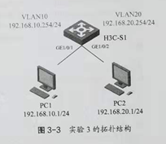

## 实验步骤

## 配置VLAN和VLAN端口。

## 要求：请对该步骤截图，并用文字简述里面的重要命令是何含义，注意这里截图中配置vlan10和vlan20时，Vlan的描述信息不能是教材上的名字YW和OA，请用你自己名字的首写字母加一个数字代替YW和OA。

第一段：配置交换机的vlan和vlan端口。

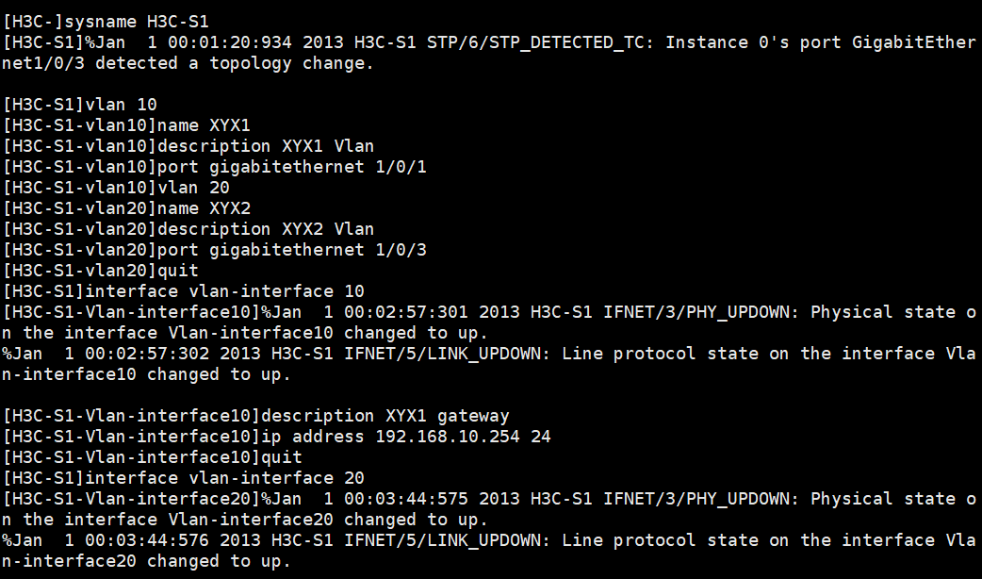

Sysname H3C-S1--先将系统的名称改为H3C-S1。

Vlan 10-- 在交换机上创建VLAN10，并进入VLAN视图。默认情况下，交换机上只有一个默认VLAN，即VLAN1。VLAN1不能创建也不能删除。VLANID的取值范围为1~4094。也可以用vlan{vlan-idl[to vlan-id2]|all}来批量创建VLAN。

Name XYX1--在VLAN视图下，配置当前VLAN的名称为XYX1。默认情况下，VLAN的名称为该VLAN的VLANID。建议给VLAN配置有含义的名称，以便记忆和管理VLAN。

Description XYX1 vlan--默认情况下，VLAN的描述信息为该VLAN的VLANID。

建议配置描述信息，以便记忆和管理VLAN。此时配置vlan的名称为XYX1。

Port gigabitethernet 1/0/1--这表示正在配置或进入GigabitEthernet 接口的配置模式。1/0/1是接口的标识，表示设备上的第一个插槽是（Slot 1），第一个子插槽是（Subslot 0），第三个端口是（Port 1）。

Vlan 20-- 在交换机上创建VLAN20，并进入VLAN视图。默认情况下，交换机上只有一个默认VLAN，即VLAN1。VLAN1不能创建也不能删除。VLANID的取值范围为1~4094。也可以用vlan{vlan-idl[to vlan-id2]|all}来批量创建VLAN。

Name XYX2--在VLAN视图下，配置当前VLAN的名称为XYX2。默认情况下，VLAN的名称为该VLAN的VLANID。建议给VLAN配置有含义的名称，以便记忆和管理VLAN。

Description XYX2 vlan--默认情况下，VLAN的描述信息为该VLAN的VLANID。

Port gigabitethernet 1/0/3--这表示正在配置或进入GigabitEthernet 接口的配置模式。1/0/1是接口的标识，表示设备上的第一个插槽是（Slot 1），第一个子插槽是（Subslot 0），第三个端口是（Port 3）。

Interface vlan-interface 10--创建一个名为vlan-interface 10的接口，并且配置这个虚拟局域网（VLAN）接口。

Description XYX1 gateway--在vlan10接口视图下，配置vlan10接口的描述信息。

Ip address 192.168.10.254 24 --配置vlan10接口的ip地址信息。

Interface vlan-interface 20--创建一个名为vlan-interface 20的接口，并且配置这个虚拟局域网（VLAN）接口。

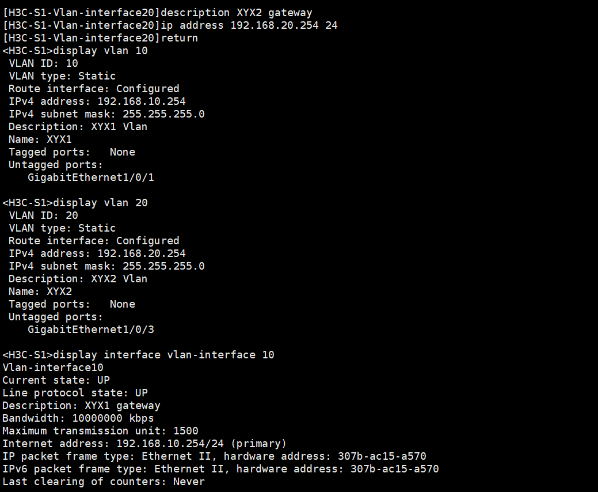

Description XYX2 gateway--在vlan20接口视图下，配置vlan20接口的描述信息。

Ip address 192.168.20.254 24 --配置vlan20接口的ip地址信息。

第二段：配置PC

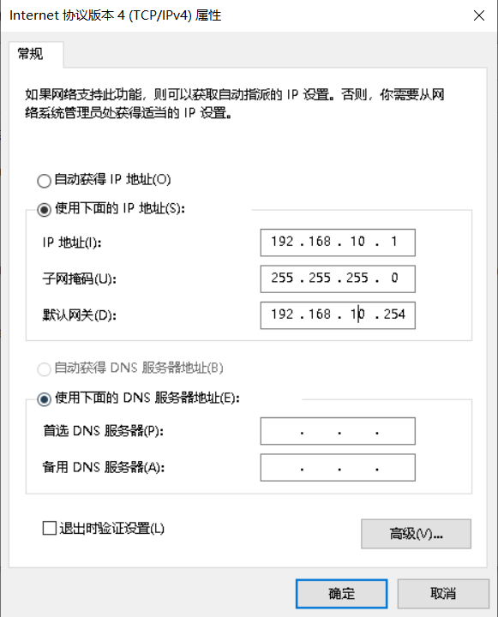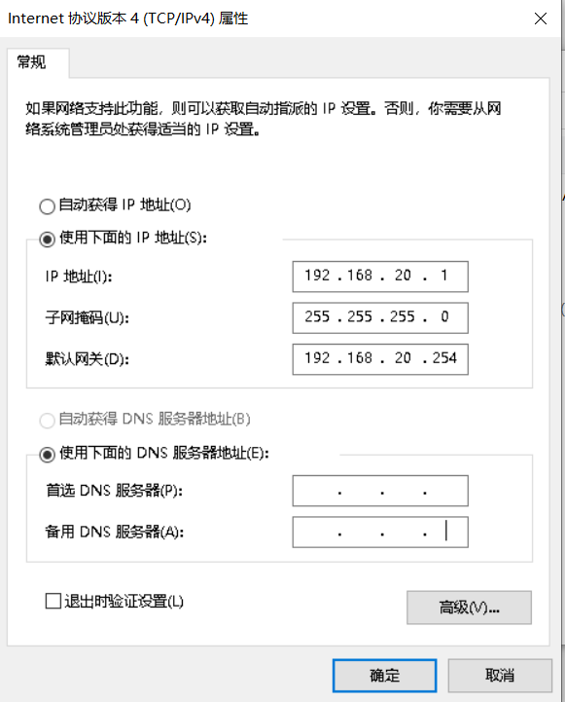

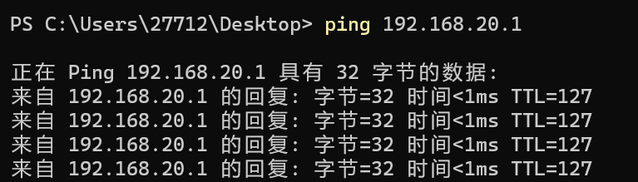

如此可以查看，PC1和PC2已经ping通。

第三段：查看vlan 10和vlan 20的相关信息。



Display vlan 10--该命令显示VLAN 10的相关信息。

VLANType:有两种VLAN类型，static表示静态VLAN，dynamic表示动态VLANRoute

interface:如果在交换机上创建了对应VLAN的接口，显示configured;如果没创建对应VLAN接口，显示为notconfigured。

IPv4 address:为 VLAN 接口的主IP 地址。如果没有创建 VLAN 接口，则不显示此字段

IPv4 subnet mask:为VLAN接口的子网掩码。如果没有创建VLAN接口，则不显示此字段。

TaggedPorts:表示该VLAN报文从哪些端口发送时需要携带Tag标记。UntaggedPorts:表示该VLAN报文从哪些端口发送时不需要携带Tag标记

Display vlan 20--该命令显示VLAN 20的相关信息。

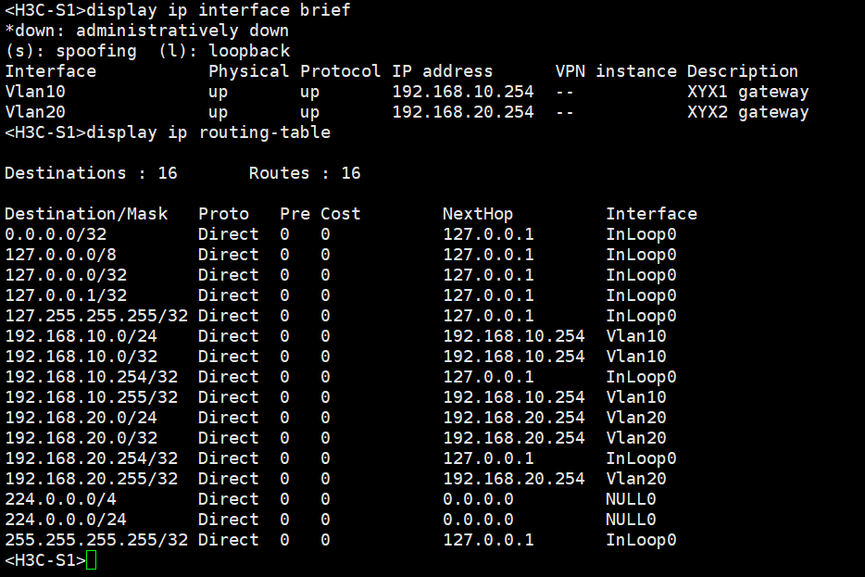

第四段：在H3C-S1上查看IP和路由的相关信息。

Display interface vlan-interface 10--该命今显示VLAN接口的相关信息。在此命令输出中，能够看到VLAN接口的以下信息：物理状态和链路状态；接口的描述信息；接口的最大传输单元(MTU)；接口的IP地址信息；接口发送的帧格式；接口的MAC地址；最近5分钟内输入和输出报文的速率；接口输入和输出报文的总数。

Display ip interface brief--查看网络设备上IP接口摘要信息，列出了一些接口的名称、IP地址、状态和协议状态。

Display ip routing-table--查看网络设备上IP路由表信息，列出了目的网络、协议、度量值、成本、下一跳和接口等信息。

## 实验4：配置基于端口划分的VLAN及Trunk

**实验目的**

1. 设置H3C交换机上端口的链路类型。

2. 配置基于端口划分的VLAN。

3. 查看有关基于端口VLAN的信息。

## 实验要求

1. 两台H3C-S5130系列交换机（也可以选择其它）；

2. 四台PC（做调试终端），以及Console电缆及转接器；

3. 5条双绞线跳线。

## 拓扑结构

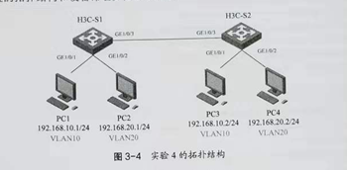

## 实验步骤

1. 基于端口划分的VLAN和Trunk的配置。

请对该步骤截图，并用文字简述里面的重要命令是何含义。

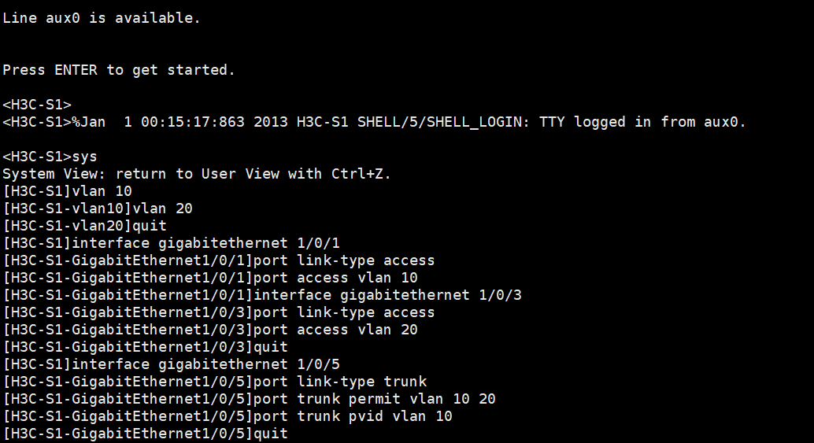

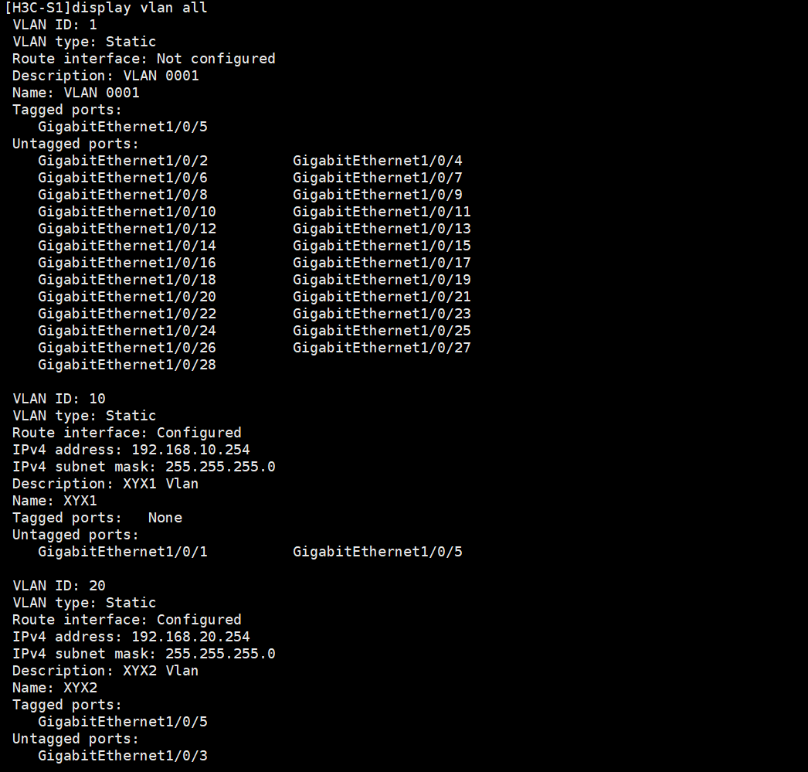

Port link-type access--该指令用于将接口配置为访问模式。同时如此配置，表示该接口连接的设备是一个单一的终端设备，而不是用于跨越多个 VLAN 的数据流。

Port access vlan 10--该指令用于配置网络设备上的接口，将接口配置为访问模式，并指定接口所属的 VLAN ID为10。这种命令通常在以太网交换机上使用，用于将特定接口连接的设备划分到指定的 VLAN 中。

Port link-type trunk--将接口配置为Trunk模式。Trunk模式通常用于连接两个交换机之间或与路由器连接，允许在同一物理链路上传输多个VLAN的数据，每个VLAN通过带有VLAN标签的帧进行区分。

Port link-type hybrid--将接口配置为 Hybrid 模式。Hybrid 模式是一种接口模式，可以同时处理 Access（访问）和 Trunk（汇聚）两种模式。

在 Hybrid 模式下，接口可以配置为连接访问模式设备，也可以配置为连接 Trunk 模式设备。这种灵活性允许接口适应不同类型的连接需求。

Port trunk permit vlan--允许通过该 Trunk 接口的 VLAN。这个命令通常在交换机的接口配置模式下使用。

Port trunk pvid vlan--用于指定 Trunk 接口上未标记帧（Untagged Frames）的 VLAN ID。

Display vlan all--显示所有vlan的相关信息

Display port trunk--查看网络设备上 Trunk 接口信息。

2. 请在下表中按照Ping命令的操作结果填写，如果能ping通请打勾如果

Ping不通请打叉。

|  |  |  |  |  |
| --- | --- | --- | --- | --- |
|  | **PC1** | **PC2** | **PC3** | **PC4** |
| **PC1** | **√** | **×** | **√** | **×** |
| **PC2** | **×** | **√** | **×** | **√** |
| **PC3** | **√** | **×** | **√** | **×** |
| **PC4** | **×** | **√** | **×** | **√** |

五、实验结果及分析

1.整个实验过程中遇到什么问题（有截图最好），如何解决的？通过该实验有何收获？

问题一：

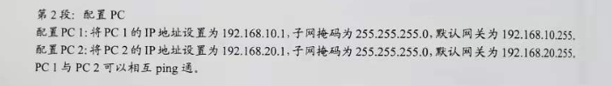



在配置PC1和PC2的网关时，其默认网关分别为192.168.10.254以及192.168.20.254。但是书上的提示是要将网关配置为192.168.10.255和192.168.20.255。当按书上配置的时候，发现PC1和PC2 ping不通，之后检查发现是由于书上的示例代码和注释发生了矛盾冲突，当把PC1和PC2的默认网关分别设为192.168.10.254以及192.168.20.254时就可以ping通了。

问题二：



在运行display port combo后，终端没有任何反应，检查后发现是因为该交换机没有combo端口，所以没有反应。

收获：

1.理解交换机的基本概念：通过实验，可以理解交换机是如何工作的，它是如何在局域网中转发数据帧的。了解交换机是网络中的数据链路层设备，能够根据目标MAC地址进行帧转发。

2.学习VLAN的概念：VLAN（虚拟局域网）是一种逻辑上将网络划分为多个独立的局域网的技术。在实验中，可以学到如何配置和管理VLAN，以实现更灵活的网络设计和管理。

3.配置端口模式： 学会配置交换机端口的不同模式，如Access模式、Trunk模式、Hybrid模式等。了解不同模式的用途，以及如何选择适当的模式。

4.了解PVID和VLAN Tagging：通过实验，可以学到如何配置PVID（Port VLAN ID）和VLAN标记，以正确处理未标记的帧和已标记的帧。

5.实践基础命令：学习使用一些基本的交换机配置命令，如show命令用于查看配置和状态信息，interface命令用于进入接口配置模式，vlan命令用于创建和配置VLAN等。

6.网络故障排除：在实验中可能会遇到一些问题，例如端口状态不正确、VLAN配置错误等。通过排除这些问题，可以提高故障排除的技能。

7.应用实际场景：通过实验，可以模拟实际网络中的一些场景，例如连接不同VLAN、配置Trunk连接、连接路由器等。这有助于将理论知识应用到实际情境中。

8.团队协作和自学：如果在实验中遇到问题，你可能会需要查阅文档、参考资料或向同学和老师请教。这培养了自主学习和团队协作的能力。

2. 教材使用的交换机型号是S5120，它推荐使用的是双绞线跳线（即交叉线），你觉得这样正确吗？这个方法是否和我们之前讲的交换机和PC相连用直连线冲突？我们实验选择得型号是S5130，该用直连线还是交叉线和PC相连？

正确，不冲突。我们键入了mid auto设置了以太网端口的MDI模式为auto,通过MDI特性，可以协商来改变线缆接收和发送数据的线序，使得无论时直连线还是交叉线都可以在设备之间使用。同时，现在设备一般都有端口自动翻转功能，我们实验选择型号是S5130，用直连线或交叉线和PC相连都是可行的。所以，使用交叉线或者直连线都可以进行实验。

3.在实验3中配置PC时，教材给的网关是192.168.10.255和192.168.20.255，结合之前配置交换机的内容，请问这个网关对吗?为什么？

不对，与上文设置的网关不匹配，无法通过网关建立连接。

4.在实验3中配置PC时，教材说此时PC1和PC2可以互通，作为划分到不同Vlan的两台主机真的能Ping通吗？为什么？

在实验3中，如果PC1和PC2被划分到不同的VLAN，并且正确配置了交换机上的VLAN划分和端口设置，它们将无法直接互通。这是因为VLAN的目的是将网络划分成逻辑上独立的虚拟局域网，以增强网络安全性和管理灵活性。

1. 以某个公司为实例，解释一下我们为什么需要Trunk？

在公司的实际工作中会需要实现不同vlan间的通信（按理说不同vlan间是划分开的无法实现通信），比如财务部门和人事部门间的通信，这就可以使用trunk接口来实现。

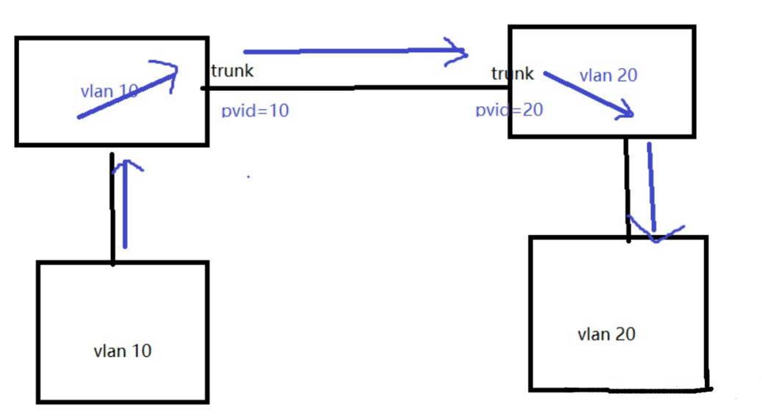

一个公司的多个部门都会处在同一个局域网中，但需要设置隔离以使得不同 部门不能相互访问。因此能够通过对 Trunk 的设置，使得不同交换机之间相同VLAN 的主机之间相互通信，而不同 VLAN 之间的主机不能相互通信。